# 软件项目管理

## 基本要素及必要特征

要素：

①人员

②产品

③过程

④项目

特征：目标性、相关性、期限性、独特性、约束性、不确定性

## UML模型

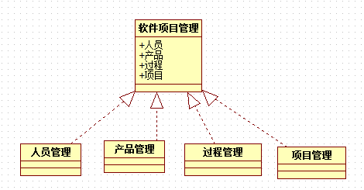

## 典型的软件项目管理方法

以敏捷开发scrum为例。

A.人员(角色)有：

1)产品负责人 Product Owner： 负责维护产品订单的人，代表利益相关者的利益。

2)Scrum主管 Scrum Master： 为Scrum过程负责的人，确保scrum的正确使用并使得Scrum的收益最大化。

3)开发团队 Team: 由负责自我管理开发产品的人组成的跨职能团队。

B.产品(工件)有：

1)产品订单 Product Backlog：按照优先级排序的高层需求。

2)冲刺订单 Sprint Backlog：要在冲刺中完成的任务的清单。

3)冲刺燃尽图 Burndown Chart：在冲刺长度上显示所有剩余工作时间逐日递减的图。

C.过程(活动)有：

1)计划会 Sprint Planning Meeting：在每个冲刺之初，由产品负责人讲解需求，并由开发团队进行估算的计划会议。

2)每日立会 Daily Standup Meeting：团队每天进行沟通的内部短会，因一般只有15分钟且站立进行而得名。

3)评审会 Review Meeting：在冲刺结束前给产品负责人演示并接受评价的会议。

4)反思会/回顾会 Retrospective Meeting：在冲刺结束后召开的关于自我持续改进的会议。

